**Май**

**8.05.2024г. в Точке роста на базе МАОУ Зареченская СОШ №2 учащиеся 9 класса готовятся к огэ по химии ( консультация).**

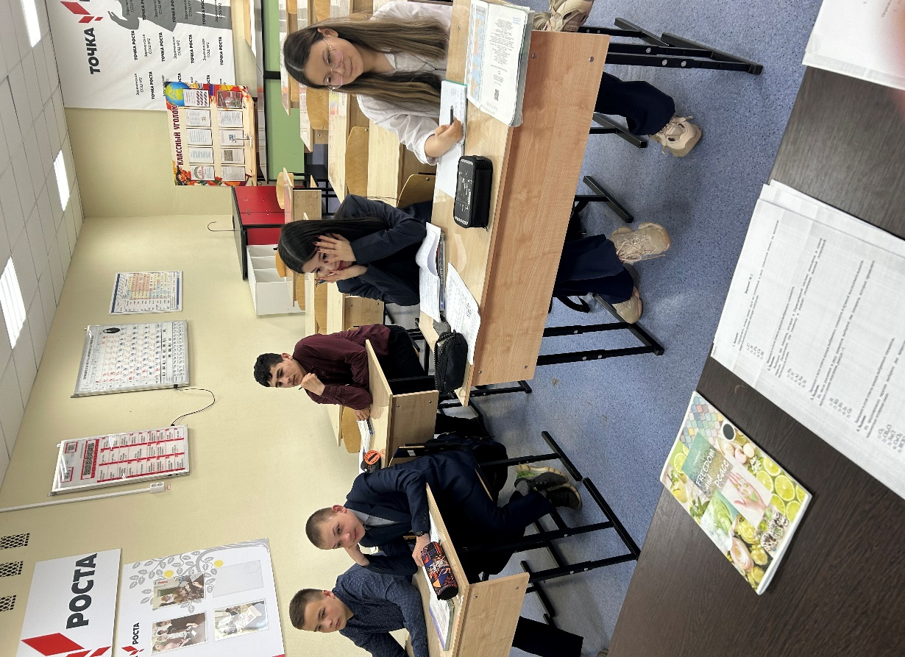

**15.05.2024г. в Точке роста на базе МАОУ Зареченская СОШ №2 учащиеся 9 класса готовились к огэ по химии.**

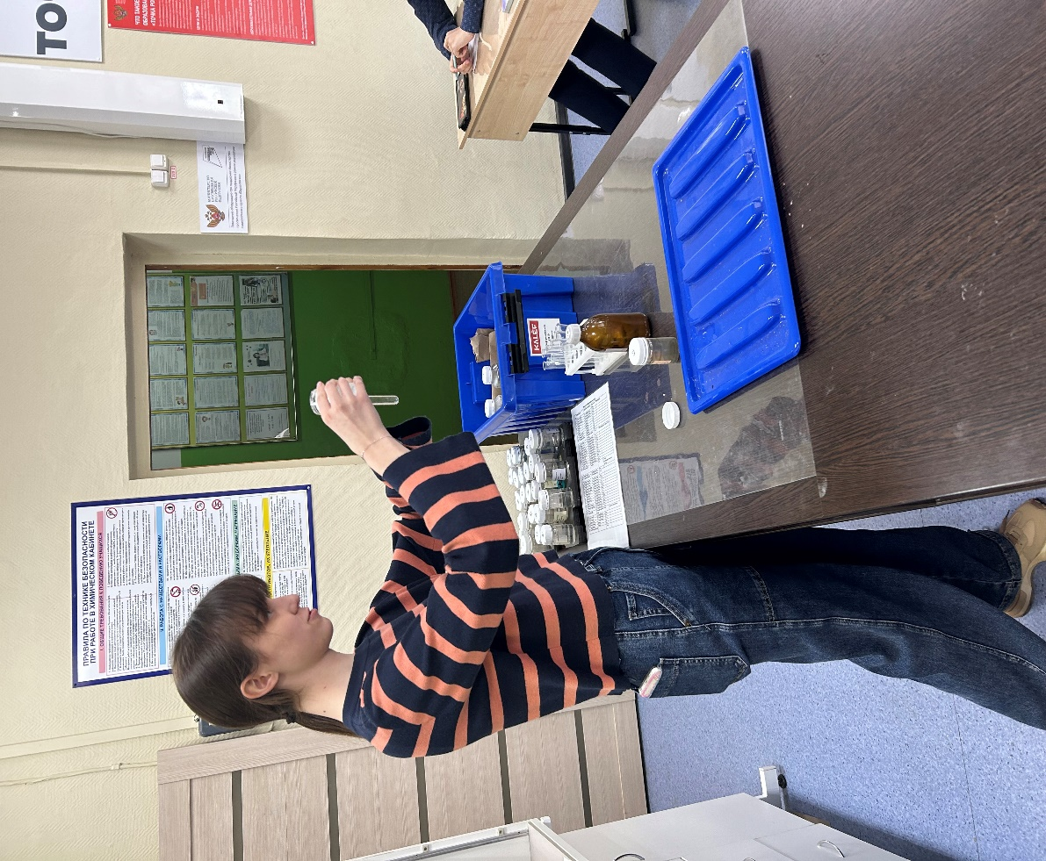

**22.05.2024г. в Точке роста на базе МАОУ Зареченская СОШ №2 учащиеся 9 класса пишут последний пробный огэ по химии.**

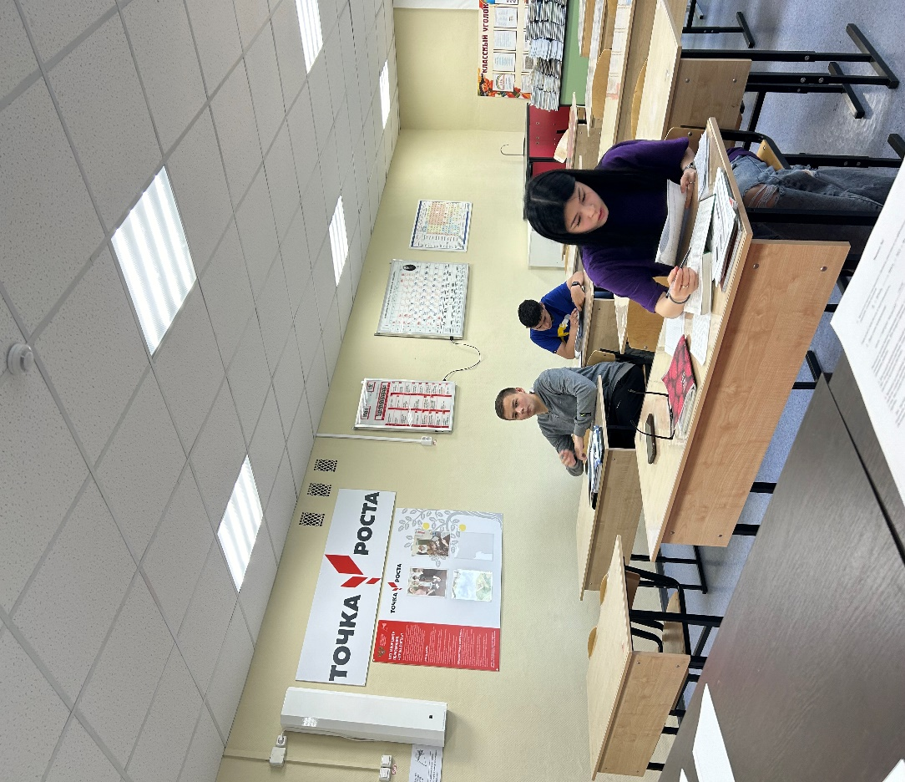

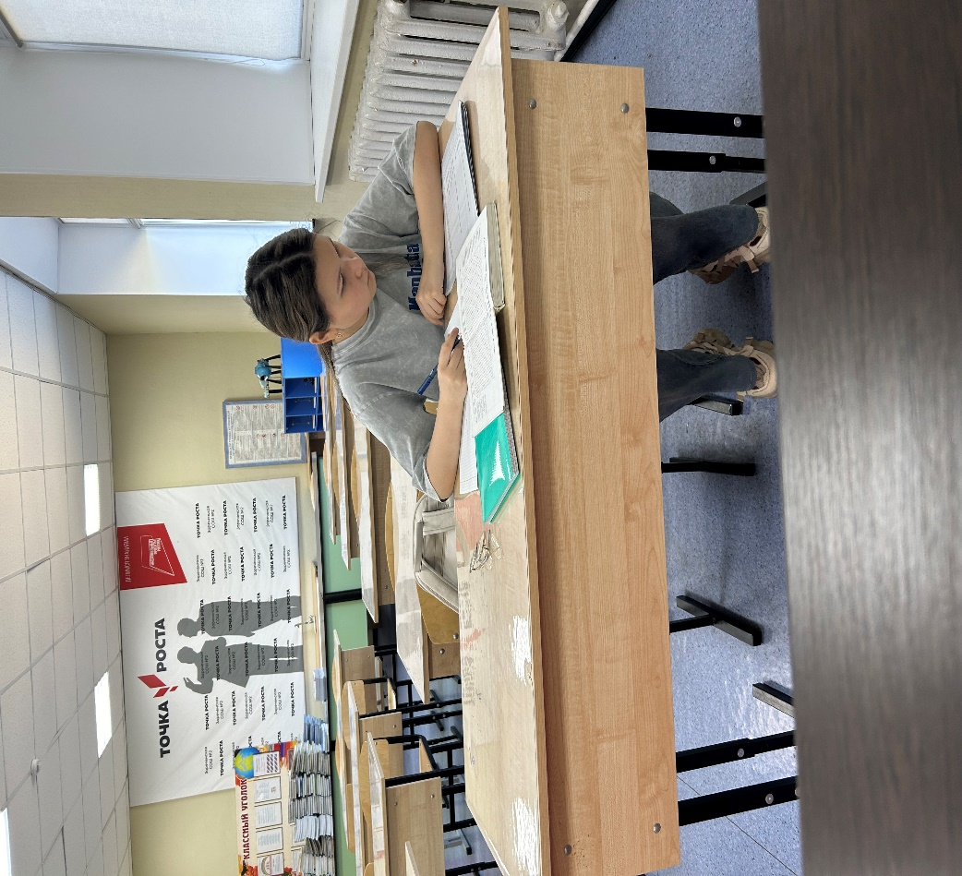

**27.05.2024г. В МАОУ Зареченская СОШ №2 состоялся педагогический совет учителей точки роста. Все предметники отчитались за проделанную работу за год. (Отчет прилагается отдельно).**

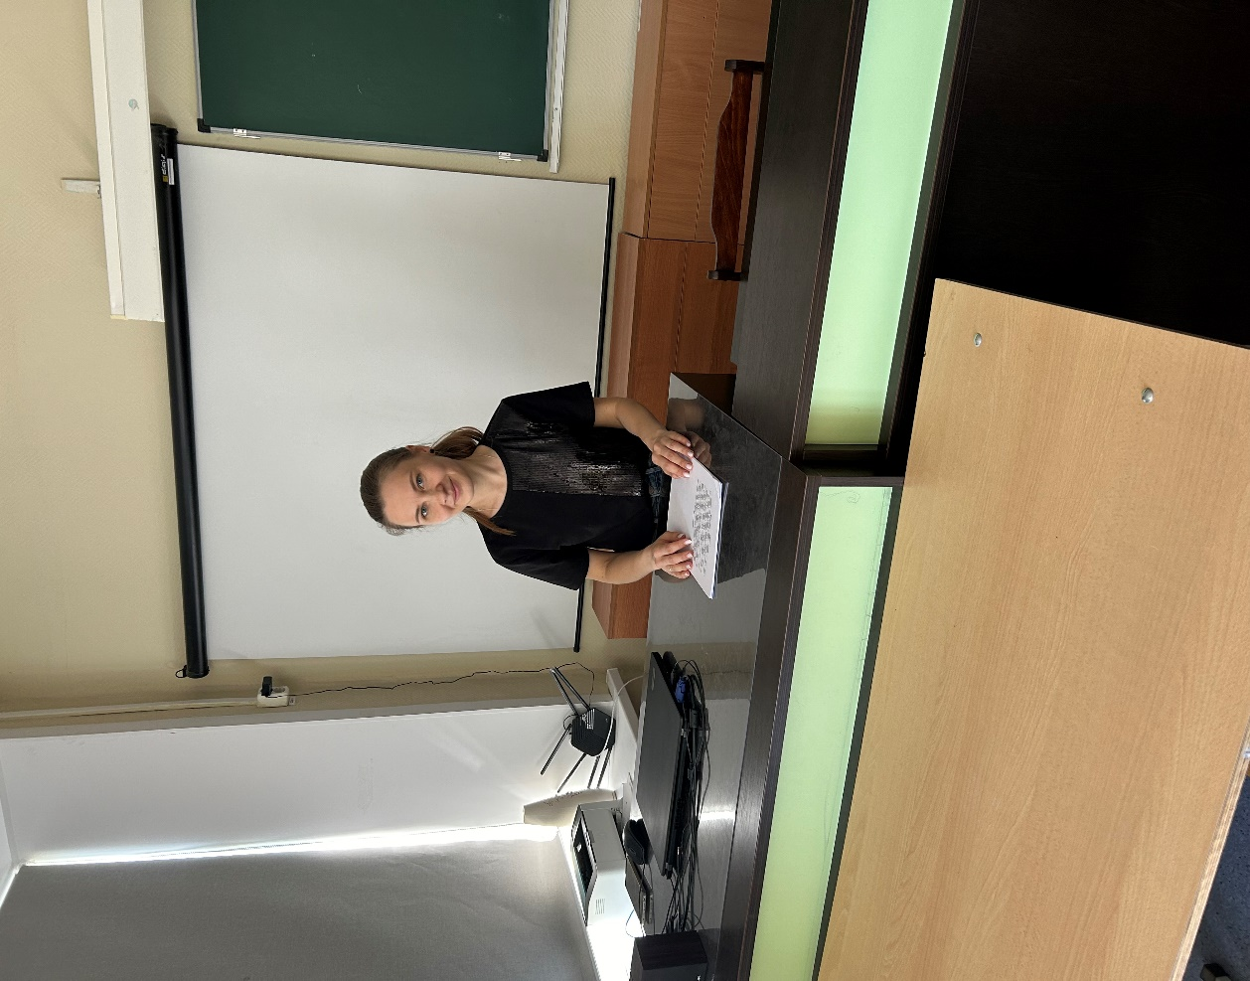

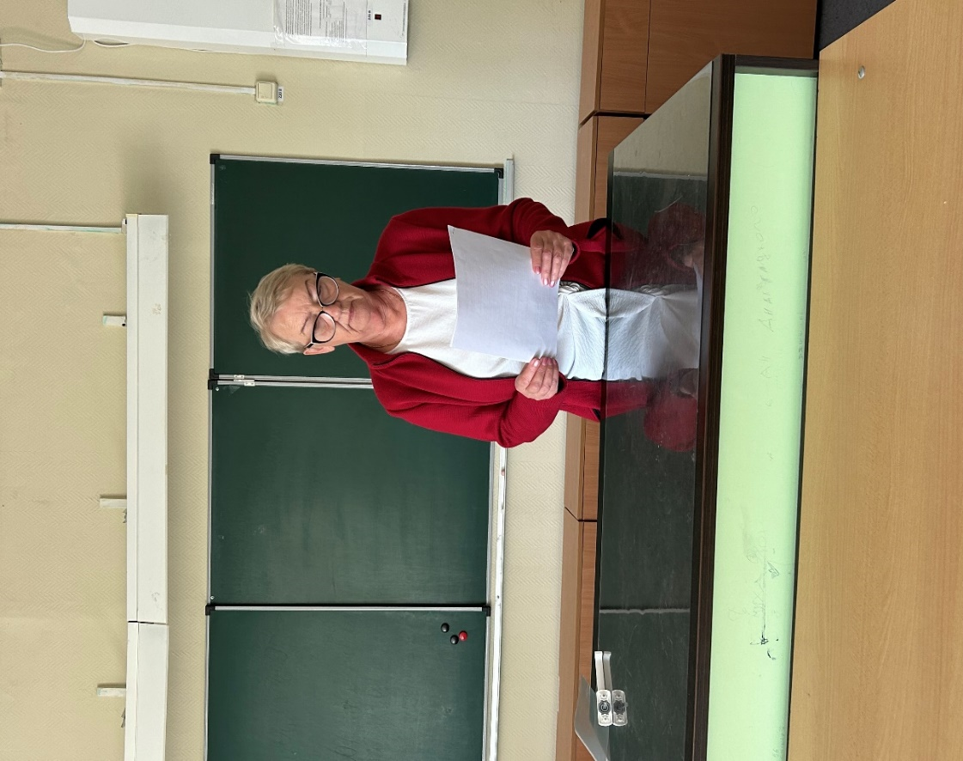

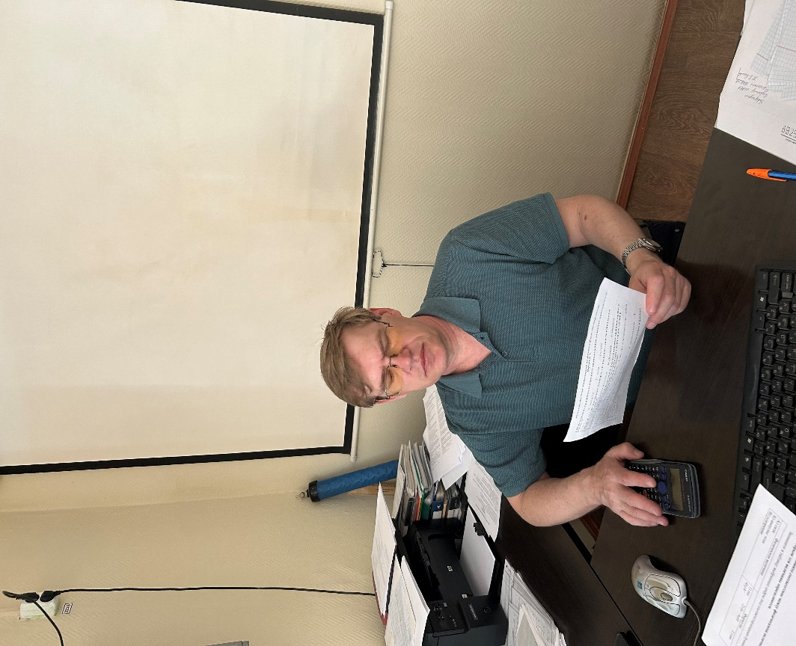

**29.05.2024г. в Точке роста на базе МАОУ Зареченская СОШ №2 учащиеся 10 класса готовились к егэ по химии на следующий учебный год.**

